程序功能

1、控制RUN/STOP（用断点）

2、测量频率和峰峰值

3、显示波形、频谱

4、计算总谐波失真。

示例：

输入一个200mV，1kHz的方波

结果：

STOP：

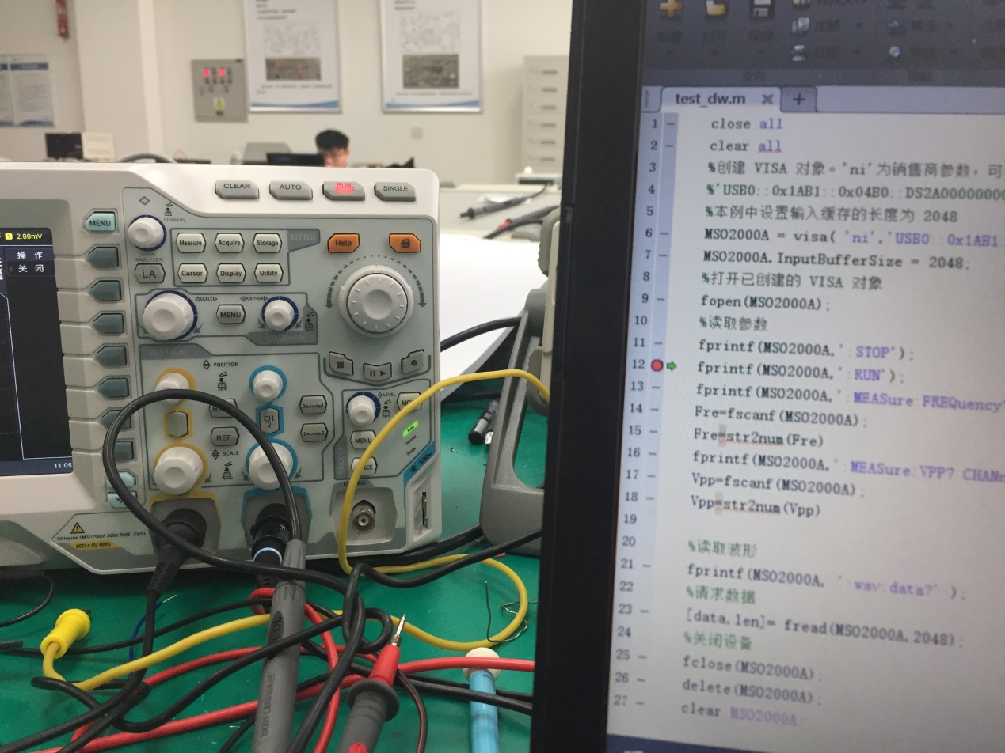

MATLAB测量/计算结果

